**קובץ ReadMe:**

האתר נבנה כבסיס מהמעבדות ובהתאם לדרישות העבודה. בנינו את האתר על העיר טוקיו ואטרקציות שניתן לעשות בעיר.

נתאר בקובץ זה את החלונות השונים:

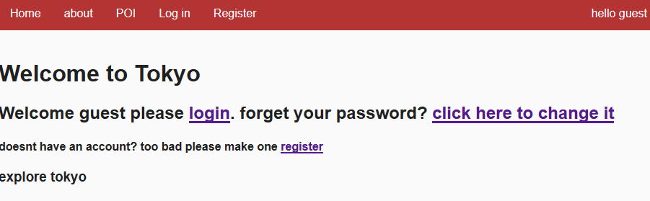**עבור אורח:**

זהו המסך הראשי(home, ללא התמונות) בו ניתן לעבור לדף הabout, דף הPOI, דף הLogin, ודף הRegister

נפרט על כל דף:

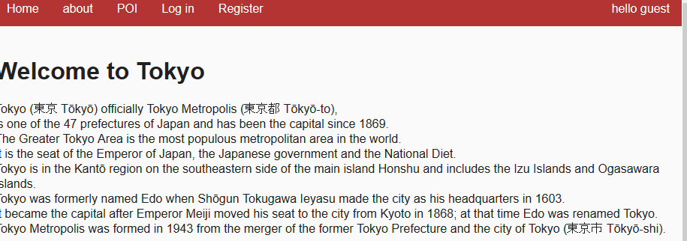**דף הabout:** המכיל את הפירוט על העיר.

**דף POI:** דף המפרט את כלל האטרקציות בעיר, ניתן לחפש בתויות הsearch עבור אטרקציה ספציפית, בנוסף ניתן לפלטר לפי קטגוריה ולמיין לפי דירוג המצוי במערכת.

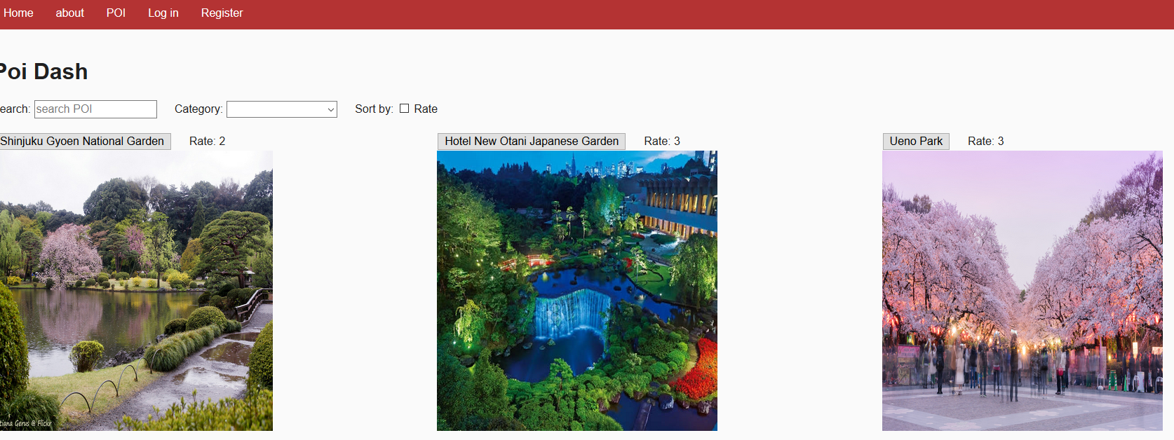

**דף הLogin:** כאן ניתן לבצע כניסה לאתר.

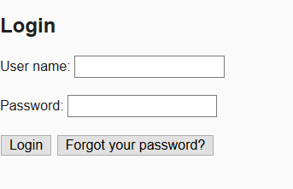

**דף הRegister:** כאן ניתן לבצע רישום לאתר.

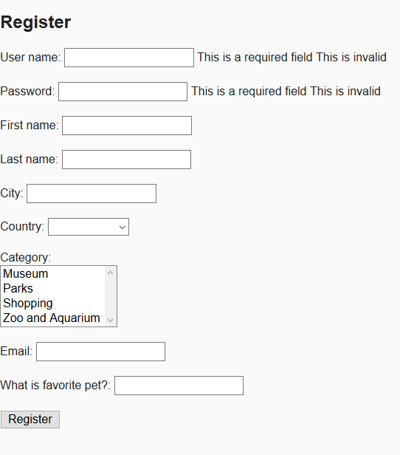

**עבור משתמש רשום:**

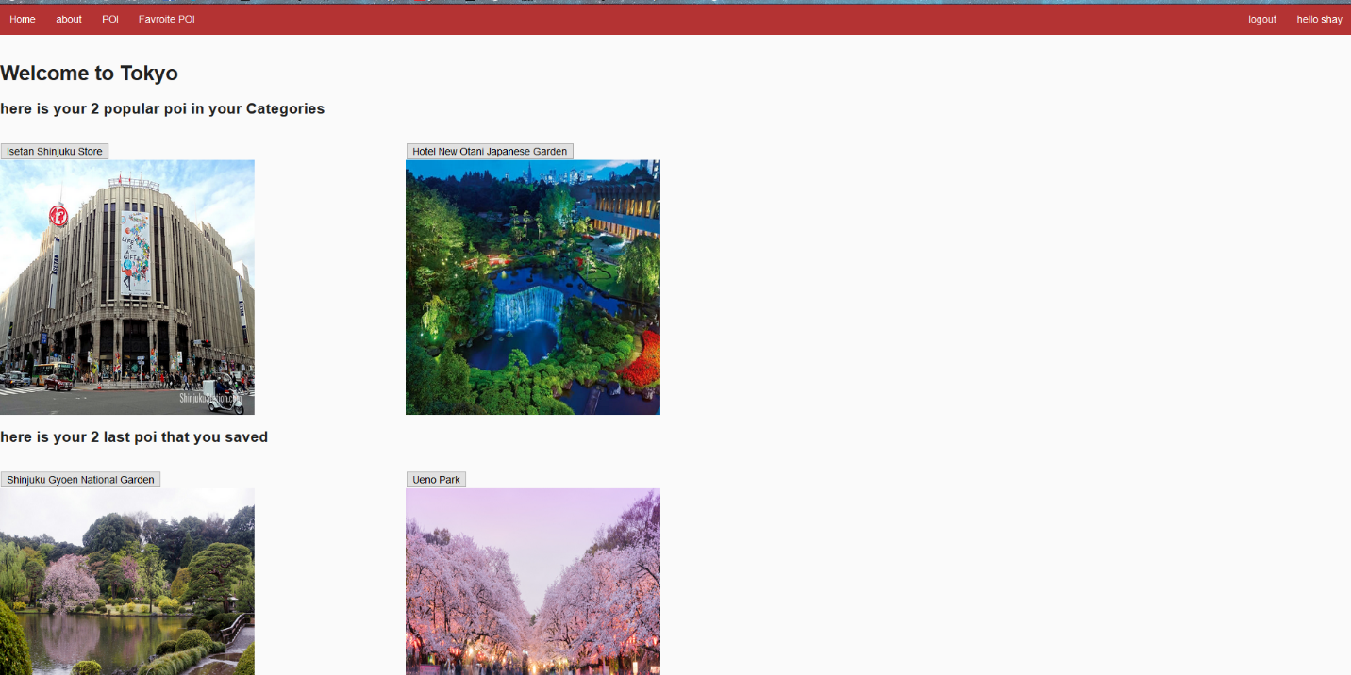

ניתן לראות שעבור משתמש רשום מוצג את 2 האתרים הפופולרים בקטגוריה שלו ואת שני האתרים האחרונים ששמר. כמו כן, ניתן לראות שבשלב זה לא ניתן לבצע login וregister.

**דף POI עבור משתמש רשום:**

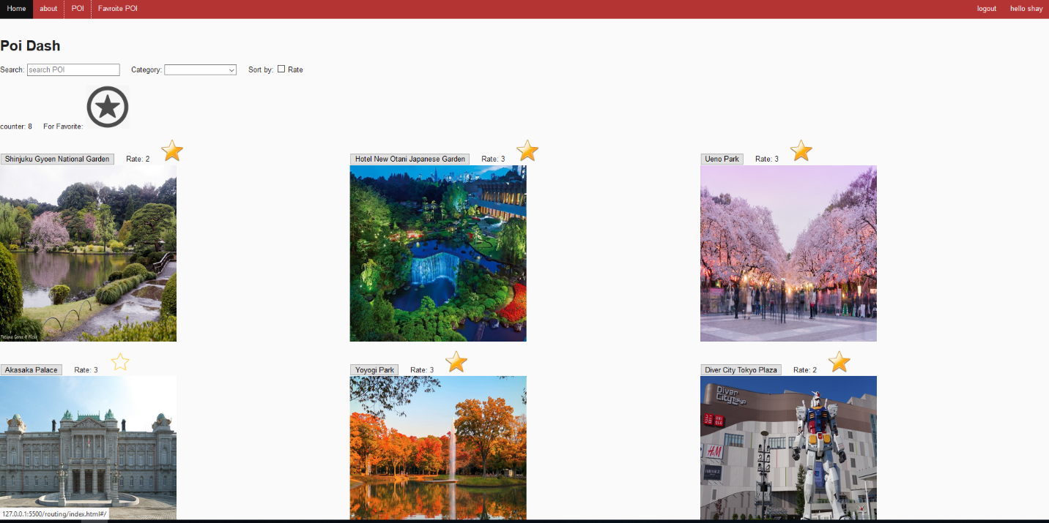כאן ניתן לראות בדומה לדף POI עבור אורחים מוצג כלל האטרקציות בעיר, כמו כן כאשר המשתמש רשום ניתן לסמן בכוכבים המסומנים/לא מסומנים ובכך לשמור אותם כרשימת מעודפים.

וללחוץ על סימון המעודפים בכדי להגיע לדף המועדפים.

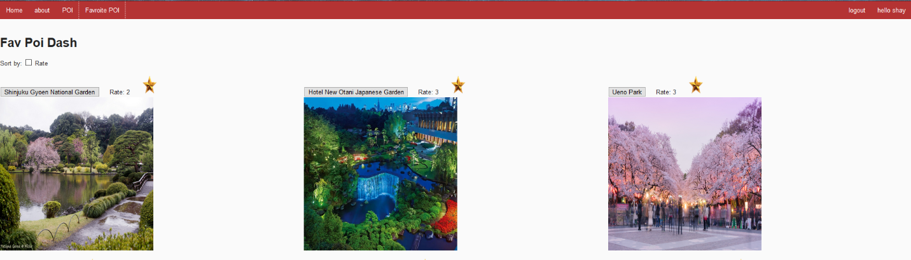**דף Favorite Poi:**

בדף זה ניתן לראות את כלל האטרקציות ששמרנו במהלך האפליקציה, ניתן למיין אותם לפי rate כמו כן, ניתן להסיר אותם מרשימת המועדפים.

עשרת היוזרים שניתן להיכנס לאתר:

|  |  |
| --- | --- |
| password | username |
| a | a |
| shays | shay |
| idoid | ido |
| user1 | user1 |
| user2 | user2 |
| user3 | user3 |
| user4 | user4 |
| user5 | user5 |
| user6 | user6 |
| user7 | user7 |
| user8 | user8 |